建筑碳排放报告书
居住建筑

工程名称 | 4#
工程地点 | 四川-成都
设计编号
建设单位
设计单位
设 计 人
审 核 人
审 定 人
设计日期 | 2021年12月22日


采用软件 | 建筑碳排放CEEB2022
软件版本 | 20210606
研发单位 | 北京绿建软件股份有限公司
正版授权码 | T18784566905
目 录

1 建筑概况 3
2 计算依据 3
3 软件介绍 3
4 气象数据 4
4.1 气象地点 4
4.2 逐日干球温度表 4
4.3 逐月辐照量表 4
4.4 峰值工况 4
5 建筑大样 5
6 围护结构 12
7 围护结构概况 12
8 房间类型 13
8.1 房间表 13
8.2 作息时间表 14
9 暖通空调系统 14
9.1 系统类型 14
9.2 制冷系统 14
9.2.1 多联机/单元式空调能耗 14
9.3 供暖系统 14
9.3.1 多联机/单元式热泵能耗 14
9.4 空调风机 14
10 照明 15
11 插座设备 15
12 排风机 16
13 生活热水 16
14 电梯 16
15 光伏发电 16
16 风力发电 17
17 计算结果 17
17.1 建材生产运输碳排放 17
17.2 建筑建造拆除碳排放 17
17.3 碳汇 17
17.4 建筑运行碳排放 17
17.5 全生命周期 18
18 附录 21
18.1 工作日/节假日人员逐时在室率(%) 21
18.2 工作日/节假日照明开关时间表(%) 22
18.3 工作日/节假日设备逐时使用率(%) 23
18.4 工作日/节假日空调系统运行时间表(1:开,0:关) 24

建筑概况
工程名称 | 4#
工程地点 | 四川-成都
地理位置 | 北纬：31.00° | 东经：104.01°
建筑寿命(年) | 50
建筑面积(m²) | 地上6831 地下0
建筑层数 | 地上8 地下0
建筑高度（m） | 地上23.4 地下0.0
建筑体积(m³) | 19164.86
建筑外表面积(m²) | 5869.78
北向角度 | 90
结构类型 | 剪力墙结构
外墙太阳辐射吸收系数 | 0.70
屋顶太阳辐射吸收系数 | 0.49
控温期 | 全年控温

计算依据
1. 《绿色建筑评价标准》(GB/T50378-2019)
2. 《建筑碳排放计算标准》(GB/T 51366-2019)
3. 《民用建筑绿色性能计算标准》(JGJ/T 449-2018)
4. 《夏热冬冷地区居住建筑节能设计标准》（JGJ 134-2010）
5. 《民用建筑热工设计规范》(GB50176)

软件介绍
本报告内容由建筑碳排放CEEB2022计算并输出，建筑碳排放CEEB以CAD为平台，可与建筑节能模型无缝对接，以国家标准《建筑碳排放计算标准》为主要依据，完整支持建筑全生命周期的碳排放计算，包括建材生产运输、建造拆除、建筑运行和碳汇的计算，以及详细的结果数据分析。

气象数据

气象地点
四川-成都, 《建筑节能气象参数标准》

逐日干球温度表
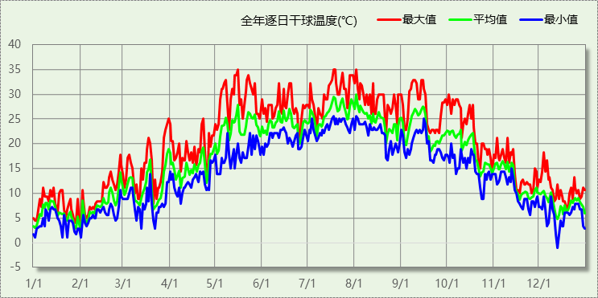

逐月辐照量表
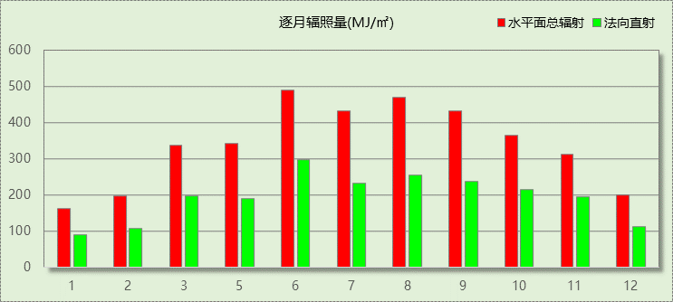

峰值工况
气象数据 | 时刻 | 干球温度(℃) | 湿球温度(℃) | 含湿量(g/kg) | 焓值(kj/kg)
最热 | 05月15日15时 | 35.0 | 22.2 | 13.0 | 68.5
最冷 | 12月12日07时 | -1.1 | -1.7 | 3.4 | 7.4

建筑大样
1层平面
2层平面
3层平面
4层平面
5层平面
6层平面
7层平面
8层平面
9层平面
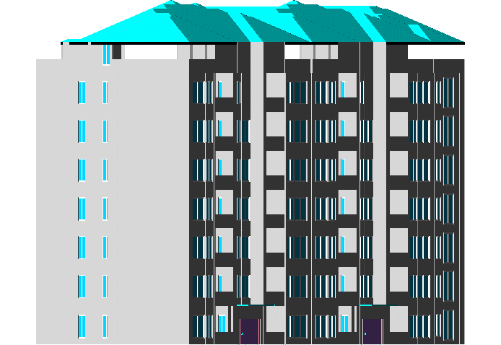
左视图
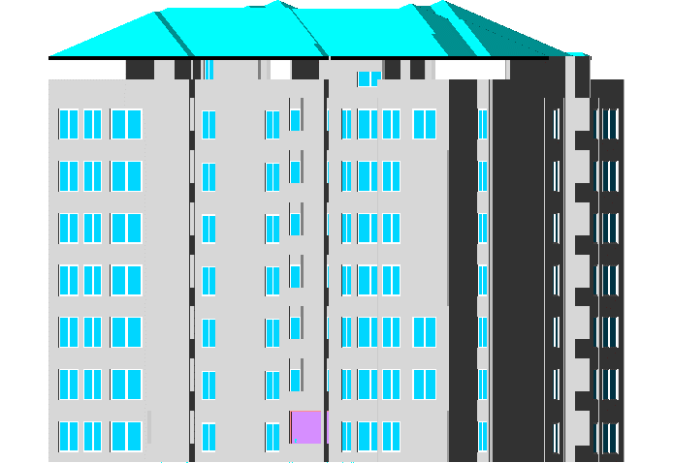
右视图
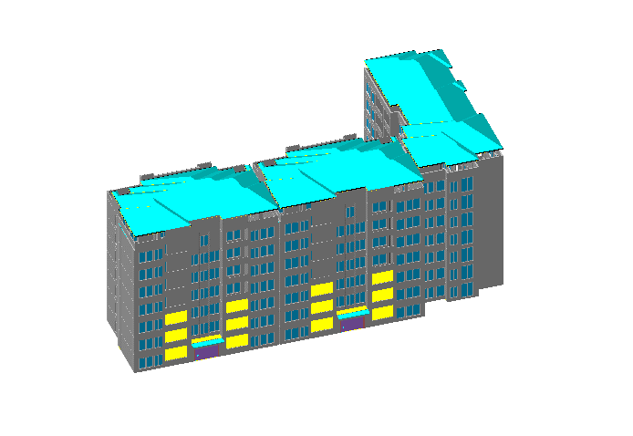
西南轴侧图
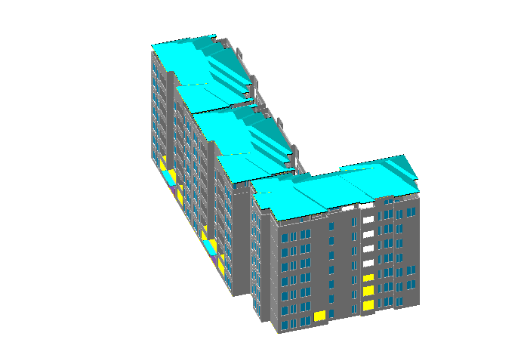
东南轴侧图
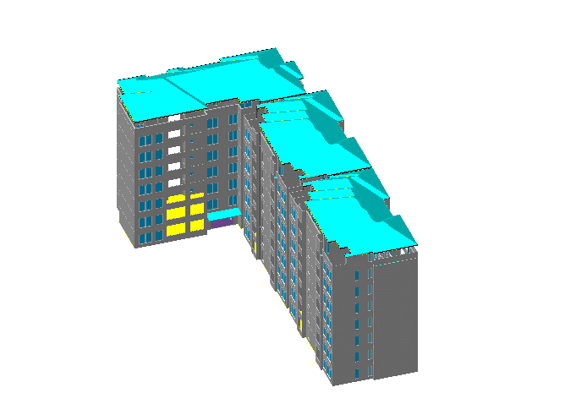
西北轴侧图
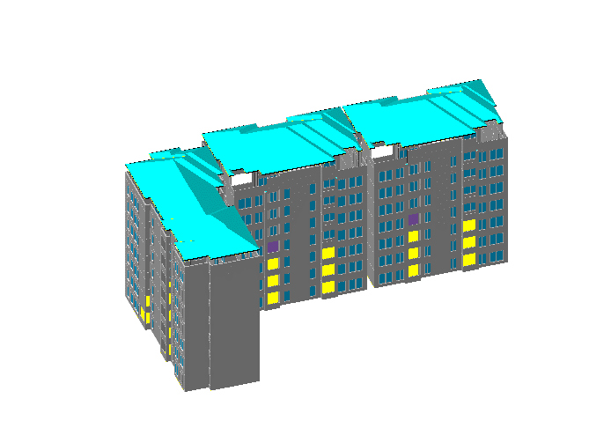
东北轴侧图

围护结构

围护结构概况

 |  | 设计建筑
体形系数S |  | 0.31
屋顶传热系数K [W/(m²·K)] |  | 0.78
外墙（包括非透明幕墙）传热系数K [W/(m²·K)] |  | 0.83
屋顶透明部分传热系数  K [W/(m²·K)] |  | －
屋顶透明部分遮阳系数 |  | －
底面接触室外的架空或外挑楼板传热系数K [W/(m²·K)] |  | 0.86
楼板K [W/(m²·K)] |  | 1.83
分户墙K [W/(m²·K)] |  | －
外窗（包括透明幕墙） | 朝向 | 窗墙比 | 传热  系数 | 遮阳系数
 |  |  |  | 夏季 | 冬季
外窗（包括透明幕墙） | 南向 | 0.23 | 普窗1.40、  凸窗－ | 普窗0.50、  凸窗－ | 普窗0.50、  凸窗－
外窗（包括透明幕墙） | 北向 | 0.20 | 普窗1.47、  凸窗－ | 普窗0.49、  凸窗－ | 普窗0.49、  凸窗－
外窗（包括透明幕墙） | 东向 | 0.14 | 普窗1.40、  凸窗－ | 普窗0.50、  凸窗－ | 普窗0.50、  凸窗－
外窗（包括透明幕墙） | 西向 | 0.09 | 普窗1.44、  凸窗－ | 普窗0.50、  凸窗－ | 普窗0.50、  凸窗－

房间类型

房间表
房间类型 | 空调  温度℃ | 供暖  温度℃ | 新风量 | 渗透风  换气次数 | 人员密度 | 照明功率  密度 | 电器设备  功率
主卧室 | 26 | 18 | 0(m³/h.人) | 0(次/h) | 36.6(㎡/人) | 2(W/㎡) | 4.3(W/㎡)
入户大厅 | 26 | 18 | 0(m³/h.人) | 0(次/h) | 36.6(㎡/人) | 2(W/㎡) | 4.3(W/㎡)
卫生间 | － | － | 0(m³/h.人) | 0(次/h) | 36.6(㎡/人) | 2(W/㎡) | 4.3(W/㎡)
厨房 | － | － | 0(m³/h.人) | 0(次/h) | 36.6(㎡/人) | 2(W/㎡) | 4.3(W/㎡)
客厅 | 26 | 18 | 0(m³/h.人) | 0(次/h) | 36.6(㎡/人) | 0(W/㎡) | 0(W/㎡)
客梯兼无障碍电梯 | 26 | 18 | 0(m³/h.人) | 0(次/h) | 36.6(㎡/人) | 2(W/㎡) | 4.3(W/㎡)
封闭阳台 | 26 | 18 | 0(m³/h.人) | 0(次/h) | 36.6(㎡/人) | 2(W/㎡) | 4.3(W/㎡)
楼梯间 | － | － | 0(m³/h.人) | 0(次/h) | 36.6(㎡/人) | 0(W/㎡) | 0(W/㎡)
次卧室 | 26 | 18 | 0(m³/h.人) | 0(次/h) | 36.6(㎡/人) | 2(W/㎡) | 4.3(W/㎡)
活动室 | 26 | 18 | 0(m³/h.人) | 0(次/h) | 36.6(㎡/人) | 0(W/㎡) | 0(W/㎡)
电梯厅 | 26 | 18 | 0(m³/h.人) | 0(次/h) | 36.6(㎡/人) | 2(W/㎡) | 4.3(W/㎡)
空房间 | － | － | 0(m³/h.人) | 0(次/h) | 36.6(㎡/人) | 0(W/㎡) | 0(W/㎡)
设备间 | 26 | 18 | 0(m³/h.人) | 0(次/h) | 36.6(㎡/人) | 2(W/㎡) | 4.3(W/㎡)
起居室 | 26 | 18 | 0(m³/h.人) | 0(次/h) | 36.6(㎡/人) | 2(W/㎡) | 4.3(W/㎡)
通风井 | 26 | 18 | 0(m³/h.人) | 0(次/h) | 36.6(㎡/人) | 2(W/㎡) | 4.3(W/㎡)

作息时间表
详见附录

暖通空调系统

系统类型
系统编号 | 系统类型 | 供冷  能效比 | 供热  能效比 | 面积(㎡) | 包含的房间
默认 | 单元式房间空调器 | 2.30 | 1.90 | 4258.76 | 所有房间

制冷系统

多联机/单元式空调能耗
系统 | 能效比 | 耗冷量(kWh) | 耗电量(kWh) | 碳排放因子(kgCO2/kWh) | 碳排放量(t)
默认 | 2.30 | 136546 | 59368 | 0.5257 | 1560

供暖系统

多联机/单元式热泵能耗
系统 | 能效比 | 耗热量(kWh) | 耗电量(kWh) | 碳排放因子(kgCO2/kWh) | 碳排放量(t)
默认 | 1.90 | 67020 | 35274 | 0.5257 | 927

空调风机
类别 | 电耗(kWh) | 碳排放因子(kgCO2/kWh) | 碳排放量(t)
独立新排风 | 0 | 0.5257 | 0
风机盘管 | 0 | 0.5257 | 0
多联机室内机 | 0 | 0.5257 | 0
全空气机组 | 0 | 0.5257 | 0
合计 |  |  | 0

照明
房间类型 | 单位面积电耗  (kWh/㎡) | 房间个数 | 房间合计面积  (㎡) | 合计电耗  (kWh) | 碳排放因子(kgCO2/kWh) | 碳排放量(t)
主卧室 | 5.11 | 53 | 999 | 5103 | 0.5257 | 134
入户大厅 | 5.11 | 3 | 112 | 572 | 0.5257 | 15
卫生间 | 5.11 | 97 | 445 | 2273 | 0.5257 | 60
厨房 | 5.11 | 30 | 230 | 1175 | 0.5257 | 31
客厅 | 0.00 | 32 | 1307 | 0 | 0.5257 | 0
客梯兼无障碍电梯 | 5.11 | 21 | 99 | 508 | 0.5257 | 13
封闭阳台 | 5.11 | 84 | 726 | 3711 | 0.5257 | 98
楼梯间 | 0.00 | 19 | 277 | 0 | 0.5257 | 0
次卧室 | 5.11 | 68 | 811 | 4142 | 0.5257 | 109
活动室 | 0.00 | 12 | 137 | 0 | 0.5257 | 0
电梯厅 | 5.11 | 36 | 152 | 779 | 0.5257 | 20
空房间 | 0.00 | 25 | 404 | 0 | 0.5257 | 0
设备间 | 5.11 | 42 | 30 | 155 | 0.5257 | 4
起居室 | 5.11 | 6 | 254 | 1298 | 0.5257 | 34
通风井 | 5.11 | 110 | 138 | 704 | 0.5257 | 19
总计 |  |  |  |  |  | 537

插座设备
房间类型 | 单位面积电耗  (kWh/㎡) | 房间个数 | 房间合计面积  (㎡) | 合计电耗  (kWh) | 碳排放因子(kgCO2/kWh) | 碳排放量(t)
主卧室 | 37.67 | 53 | 999 | 37619 | 0.5257 | 989
入户大厅 | 37.67 | 3 | 112 | 4219 | 0.5257 | 111
卫生间 | 37.67 | 97 | 445 | 16752 | 0.5257 | 440
厨房 | 37.67 | 30 | 230 | 8664 | 0.5257 | 228
客厅 | 0.00 | 32 | 1307 | 0 | 0.5257 | 0
客梯兼无障碍电梯 | 37.67 | 21 | 99 | 3742 | 0.5257 | 98
封闭阳台 | 37.67 | 84 | 726 | 27355 | 0.5257 | 719
楼梯间 | 0.00 | 19 | 277 | 0 | 0.5257 | 0
次卧室 | 37.67 | 68 | 811 | 30533 | 0.5257 | 803
活动室 | 0.00 | 12 | 137 | 0 | 0.5257 | 0
电梯厅 | 37.67 | 36 | 152 | 5743 | 0.5257 | 151
空房间 | 0.00 | 25 | 404 | 0 | 0.5257 | 0
设备间 | 37.67 | 42 | 30 | 1139 | 0.5257 | 30
起居室 | 37.67 | 6 | 254 | 9570 | 0.5257 | 252
通风井 | 37.67 | 110 | 138 | 5192 | 0.5257 | 136
总计 |  |  |  |  |  | 3957

排风机
额定功率  (kW) | 台数 | 使用系数 | 运行时间  (h/天) | 年运行天数 | 全年电耗  (kWh) | 碳排放因子(kgCO2/kWh) | 碳排放量(t)
5 | 10 | 0.8 | 5 | 365 | 73000 | 0.5257 | 1919
总计 |  |  |  |  |  |  | 1919
注：此类风机指非空调区域排风机

生活热水
热水温差(℃)：45, 日照辐照量(kJ/㎡.天)：16340，年运行天数：256
分区 | 系统  效率 | 用水  定额  (L·人/d) | 供应  人数 | 年使用  天数 | 所需  能耗  (kWh) | 集热器  面积  (㎡) | 集热器  效率 | 热损失  系数 | 太阳能  供热  (kWh)
办公 | 0.9 | 10 | 100 | 365 | 7120.16 | － | － | － | －
总计 |  |  |  |  | 7120 |  |  |  | 0

类别 | 电耗(kWh) | 碳排放因子(kgCO2/TJ) | 碳排放量(t)
生活热水 | 7120 | 0.5257 | 187
太阳能 | 0 | 0.5257 | 0
合计 |  |  | 187

电梯
无

光伏发电
日照辐照量(kJ/㎡.天)：16340，年运行天数：365
光伏板面积(㎡) | 单位面积  发电参数 | 光伏系统效率 | 光伏电池性能  衰减修正系数 | 全年供电  (kWh) | 碳排放因子(kgCO2/kWh) | 可减少碳排放量(t)
0 | 0.4 | 0.8 | 0.9 | 0 | 0.5257 | 0
总计 |  |  |  |  |  | 0

风力发电
地形 | 叶片直径(m) | 叶片离地高度(m) | 年可利用  平均风速(m/s) | 转换  效率 | 台数 | 年供电(kWh) | 可减少碳排放量(t)
郊区、厂区 | 54 | 65 | 5 | 0.35 | 1 | 142 | 4
总计 |  |  |  |  |  |  | 4

计算结果

建材生产运输碳排放
类别 | 材料 | 单位 | 用量 | 重量(t) | 碳排放量(kg/㎡)
合计 |  |  |  |  | 0

建筑建造拆除碳排放
阶段 | 汽油用量(t) | 柴油用量(t) | 用电量(kWh) | 碳排放量(kg/㎡)
建造阶段 | 0 | 0 | 0 | 0
拆除阶段 | 0 | 0 | 0 | 0
合计 |  |  |  | 0

碳汇
绿植 | 年CO2固定量  (kg/㎡.a) | 面积(㎡) | 年数 | 单位建筑面积  碳固定量(kg/㎡)
合计 |  |  |  | 0

建筑运行碳排放
电力 | 子类 | 耗电  (kWh/㎡) | 碳排放因子  (kgCO2/kWh) | 碳排放量(t) | 单位面积碳  排放量(kg/㎡)
供冷  (Ec) | 中央冷源 | 0 | 0.5257 | 1560 | 0
供冷  (Ec) | 冷却水泵 | 0 | 0.5257 | 1560 | 0
供冷  (Ec) | 冷冻水泵 | 0 | 0.5257 | 1560 | 0
供冷  (Ec) | 冷却塔 | 0 | 0.5257 | 1560 | 0
供冷  (Ec) | 多联机/单元式空调 | 478 | 0.5257 | 1560 | 251
供冷  (Ec) | 供冷合计 | 478 | 0.5257 | 1560 | 251
供暖  (Eh) | 中央热源 | 0 | 0.5257 | 927 | 0
供暖  (Eh) | 供暖水泵 | 0 | 0.5257 | 927 | 0
供暖  (Eh) | 多联机/单元式热泵 | 284 | 0.5257 | 927 | 149
供暖  (Eh) | 供暖合计 | 284 | 0.5257 | 927 | 149
空调  风机(Ef) | 新排风 | 0 | 0.5257 | 0 | 0
空调  风机(Ef) | 风机盘管 | 0 | 0.5257 | 0 | 0
空调  风机(Ef) | 多联机室内机 | 0 | 0.5257 | 0 | 0
空调  风机(Ef) | 全空气系统 | 0 | 0.5257 | 0 | 0
空调  风机(Ef) | 风机合计 | 0 | 0.5257 | 0 | 0
照明 |  | 164 | 0.5257 | 537 | 86
插座设备 |  | 1212 | 0.5257 | 3957 | 637
其他(Eo) | 电梯 | 0 | 0.5257 | 2106 | 0
其他(Eo) | 排风机 | 588 | 0.5257 | 2106 | 309
其他(Eo) | 生活热水 | 57 | 0.5257 | 2106 | 30  (扣减了太阳能)
其他(Eo) | 其他合计 | 645 | 0.5257 | 2106 | 339
化石燃料 | 子类 | 耗热量(kWh/㎡) | 碳排放因子(tCO2/TJ) | 碳排放量(t) | 单位面积  碳排放量(kg/㎡)
无 |  | 0 | 0 | 0 | 0
可再生 | 子类 | 年供电(kWh/㎡) | 碳排放因子(kgCO2/kWh) | 碳减排量(t) | 单位面积  碳减排量(kg/㎡)
可再生能源(Er) | 太阳能热水(Es) | 0 | 0.5257 | 4 | 0
可再生能源(Er) | 光伏(Ep) | 0 | 0.5257 | 4 | 0
可再生能源(Er) | 风力(Ew) | 1 | 0.5257 | 4 | 1
可再生能源(Er) | 合计 | 1 | 0.5257 | 4 | 1
建筑运行碳排放合计 |  |  |  | 9083 | 1463

全生命周期
类别 | 碳排放量(t) | 年单位面积碳排放量(kg/㎡.a) | 单位面积碳排放量(kg/㎡)
建筑材料生产和运输 | 0 | 0 | 0
建筑建造和拆除 | 0 | 0 | 0
建筑运行 | 9083 | 29 | 1463
碳汇 | 0 | 0 | 0
合计 | 9083 | 29 | 1463
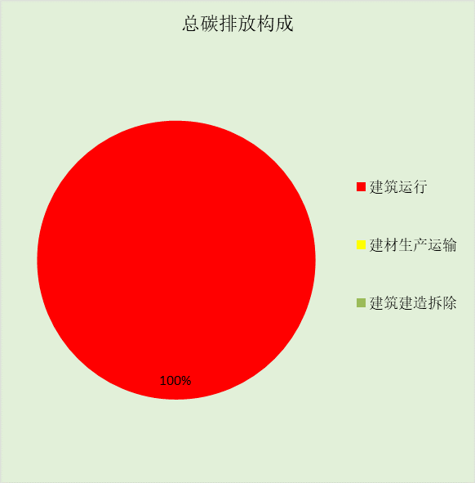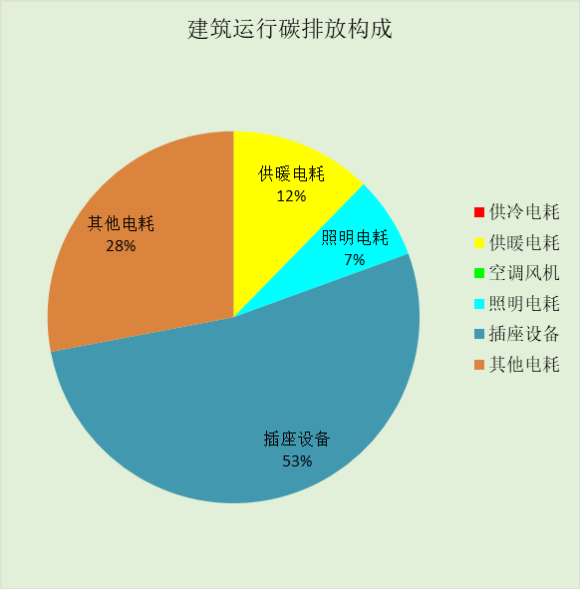

附录

工作日/节假日人员逐时在室率(%)

房间类型 | 1 | 2 | 3 | 4 | 5 | 6 | 7 | 8 | 9 | 10 | 11 | 12 | 13 | 14 | 15 | 16 | 17 | 18 | 19 | 20 | 21 | 22 | 23 | 24
主卧室 | 0 | 0 | 0 | 0 | 0 | 0 | 0 | 0 | 0 | 0 | 0 | 0 | 0 | 0 | 0 | 0 | 0 | 0 | 0 | 0 | 0 | 0 | 0 | 0
主卧室 | 0 | 0 | 0 | 0 | 0 | 0 | 0 | 0 | 0 | 0 | 0 | 0 | 0 | 0 | 0 | 0 | 0 | 0 | 0 | 0 | 0 | 0 | 0 | 0
入户大厅 | 0 | 0 | 0 | 0 | 0 | 0 | 0 | 0 | 0 | 0 | 0 | 0 | 0 | 0 | 0 | 0 | 0 | 0 | 0 | 0 | 0 | 0 | 0 | 0
入户大厅 | 0 | 0 | 0 | 0 | 0 | 0 | 0 | 0 | 0 | 0 | 0 | 0 | 0 | 0 | 0 | 0 | 0 | 0 | 0 | 0 | 0 | 0 | 0 | 0
卫生间 | 0 | 0 | 0 | 0 | 0 | 0 | 0 | 0 | 0 | 0 | 0 | 0 | 0 | 0 | 0 | 0 | 0 | 0 | 0 | 0 | 0 | 0 | 0 | 0
卫生间 | 0 | 0 | 0 | 0 | 0 | 0 | 0 | 0 | 0 | 0 | 0 | 0 | 0 | 0 | 0 | 0 | 0 | 0 | 0 | 0 | 0 | 0 | 0 | 0
厨房 | 0 | 0 | 0 | 0 | 0 | 0 | 0 | 0 | 0 | 0 | 0 | 0 | 0 | 0 | 0 | 0 | 0 | 0 | 0 | 0 | 0 | 0 | 0 | 0
厨房 | 0 | 0 | 0 | 0 | 0 | 0 | 0 | 0 | 0 | 0 | 0 | 0 | 0 | 0 | 0 | 0 | 0 | 0 | 0 | 0 | 0 | 0 | 0 | 0
客厅 | 0 | 0 | 0 | 0 | 0 | 0 | 0 | 0 | 0 | 0 | 0 | 0 | 0 | 0 | 0 | 0 | 0 | 0 | 0 | 0 | 0 | 0 | 0 | 0
客厅 | 0 | 0 | 0 | 0 | 0 | 0 | 0 | 0 | 0 | 0 | 0 | 0 | 0 | 0 | 0 | 0 | 0 | 0 | 0 | 0 | 0 | 0 | 0 | 0
客梯兼无障碍电梯 | 0 | 0 | 0 | 0 | 0 | 0 | 0 | 0 | 0 | 0 | 0 | 0 | 0 | 0 | 0 | 0 | 0 | 0 | 0 | 0 | 0 | 0 | 0 | 0
客梯兼无障碍电梯 | 0 | 0 | 0 | 0 | 0 | 0 | 0 | 0 | 0 | 0 | 0 | 0 | 0 | 0 | 0 | 0 | 0 | 0 | 0 | 0 | 0 | 0 | 0 | 0
封闭阳台 | 0 | 0 | 0 | 0 | 0 | 0 | 0 | 0 | 0 | 0 | 0 | 0 | 0 | 0 | 0 | 0 | 0 | 0 | 0 | 0 | 0 | 0 | 0 | 0
封闭阳台 | 0 | 0 | 0 | 0 | 0 | 0 | 0 | 0 | 0 | 0 | 0 | 0 | 0 | 0 | 0 | 0 | 0 | 0 | 0 | 0 | 0 | 0 | 0 | 0
楼梯间 | 0 | 0 | 0 | 0 | 0 | 0 | 0 | 0 | 0 | 0 | 0 | 0 | 0 | 0 | 0 | 0 | 0 | 0 | 0 | 0 | 0 | 0 | 0 | 0
楼梯间 | 0 | 0 | 0 | 0 | 0 | 0 | 0 | 0 | 0 | 0 | 0 | 0 | 0 | 0 | 0 | 0 | 0 | 0 | 0 | 0 | 0 | 0 | 0 | 0
次卧室 | 0 | 0 | 0 | 0 | 0 | 0 | 0 | 0 | 0 | 0 | 0 | 0 | 0 | 0 | 0 | 0 | 0 | 0 | 0 | 0 | 0 | 0 | 0 | 0
次卧室 | 0 | 0 | 0 | 0 | 0 | 0 | 0 | 0 | 0 | 0 | 0 | 0 | 0 | 0 | 0 | 0 | 0 | 0 | 0 | 0 | 0 | 0 | 0 | 0
活动室 | 0 | 0 | 0 | 0 | 0 | 0 | 0 | 0 | 0 | 0 | 0 | 0 | 0 | 0 | 0 | 0 | 0 | 0 | 0 | 0 | 0 | 0 | 0 | 0
活动室 | 0 | 0 | 0 | 0 | 0 | 0 | 0 | 0 | 0 | 0 | 0 | 0 | 0 | 0 | 0 | 0 | 0 | 0 | 0 | 0 | 0 | 0 | 0 | 0
电梯厅 | 0 | 0 | 0 | 0 | 0 | 0 | 0 | 0 | 0 | 0 | 0 | 0 | 0 | 0 | 0 | 0 | 0 | 0 | 0 | 0 | 0 | 0 | 0 | 0
电梯厅 | 0 | 0 | 0 | 0 | 0 | 0 | 0 | 0 | 0 | 0 | 0 | 0 | 0 | 0 | 0 | 0 | 0 | 0 | 0 | 0 | 0 | 0 | 0 | 0
空房间 | 0 | 0 | 0 | 0 | 0 | 0 | 0 | 0 | 0 | 0 | 0 | 0 | 0 | 0 | 0 | 0 | 0 | 0 | 0 | 0 | 0 | 0 | 0 | 0
空房间 | 0 | 0 | 0 | 0 | 0 | 0 | 0 | 0 | 0 | 0 | 0 | 0 | 0 | 0 | 0 | 0 | 0 | 0 | 0 | 0 | 0 | 0 | 0 | 0
设备间 | 0 | 0 | 0 | 0 | 0 | 0 | 0 | 0 | 0 | 0 | 0 | 0 | 0 | 0 | 0 | 0 | 0 | 0 | 0 | 0 | 0 | 0 | 0 | 0
设备间 | 0 | 0 | 0 | 0 | 0 | 0 | 0 | 0 | 0 | 0 | 0 | 0 | 0 | 0 | 0 | 0 | 0 | 0 | 0 | 0 | 0 | 0 | 0 | 0
起居室 | 0 | 0 | 0 | 0 | 0 | 0 | 0 | 0 | 0 | 0 | 0 | 0 | 0 | 0 | 0 | 0 | 0 | 0 | 0 | 0 | 0 | 0 | 0 | 0
起居室 | 0 | 0 | 0 | 0 | 0 | 0 | 0 | 0 | 0 | 0 | 0 | 0 | 0 | 0 | 0 | 0 | 0 | 0 | 0 | 0 | 0 | 0 | 0 | 0
通风井 | 0 | 0 | 0 | 0 | 0 | 0 | 0 | 0 | 0 | 0 | 0 | 0 | 0 | 0 | 0 | 0 | 0 | 0 | 0 | 0 | 0 | 0 | 0 | 0
通风井 | 0 | 0 | 0 | 0 | 0 | 0 | 0 | 0 | 0 | 0 | 0 | 0 | 0 | 0 | 0 | 0 | 0 | 0 | 0 | 0 | 0 | 0 | 0 | 0

注：上行：工作日；下行：节假日

工作日/节假日照明开关时间表(%)

房间类型 | 1 | 2 | 3 | 4 | 5 | 6 | 7 | 8 | 9 | 10 | 11 | 12 | 13 | 14 | 15 | 16 | 17 | 18 | 19 | 20 | 21 | 22 | 23 | 24
主卧室 | 0 | 0 | 0 | 0 | 0 | 0 | 0 | 0 | 0 | 0 | 0 | 0 | 0 | 0 | 0 | 0 | 100 | 100 | 100 | 100 | 100 | 100 | 100 | 0
主卧室 | 0 | 0 | 0 | 0 | 0 | 0 | 0 | 0 | 0 | 0 | 0 | 0 | 0 | 0 | 0 | 0 | 100 | 100 | 100 | 100 | 100 | 100 | 100 | 0
入户大厅 | 0 | 0 | 0 | 0 | 0 | 0 | 0 | 0 | 0 | 0 | 0 | 0 | 0 | 0 | 0 | 0 | 100 | 100 | 100 | 100 | 100 | 100 | 100 | 0
入户大厅 | 0 | 0 | 0 | 0 | 0 | 0 | 0 | 0 | 0 | 0 | 0 | 0 | 0 | 0 | 0 | 0 | 100 | 100 | 100 | 100 | 100 | 100 | 100 | 0
卫生间 | 0 | 0 | 0 | 0 | 0 | 0 | 0 | 0 | 0 | 0 | 0 | 0 | 0 | 0 | 0 | 0 | 100 | 100 | 100 | 100 | 100 | 100 | 100 | 0
卫生间 | 0 | 0 | 0 | 0 | 0 | 0 | 0 | 0 | 0 | 0 | 0 | 0 | 0 | 0 | 0 | 0 | 100 | 100 | 100 | 100 | 100 | 100 | 100 | 0
厨房 | 0 | 0 | 0 | 0 | 0 | 0 | 0 | 0 | 0 | 0 | 0 | 0 | 0 | 0 | 0 | 0 | 100 | 100 | 100 | 100 | 100 | 100 | 100 | 0
厨房 | 0 | 0 | 0 | 0 | 0 | 0 | 0 | 0 | 0 | 0 | 0 | 0 | 0 | 0 | 0 | 0 | 100 | 100 | 100 | 100 | 100 | 100 | 100 | 0
客厅 | 0 | 0 | 0 | 0 | 0 | 0 | 0 | 0 | 0 | 0 | 0 | 0 | 0 | 0 | 0 | 0 | 100 | 100 | 100 | 100 | 100 | 100 | 100 | 0
客厅 | 0 | 0 | 0 | 0 | 0 | 0 | 0 | 0 | 0 | 0 | 0 | 0 | 0 | 0 | 0 | 0 | 100 | 100 | 100 | 100 | 100 | 100 | 100 | 0
客梯兼无障碍电梯 | 0 | 0 | 0 | 0 | 0 | 0 | 0 | 0 | 0 | 0 | 0 | 0 | 0 | 0 | 0 | 0 | 100 | 100 | 100 | 100 | 100 | 100 | 100 | 0
客梯兼无障碍电梯 | 0 | 0 | 0 | 0 | 0 | 0 | 0 | 0 | 0 | 0 | 0 | 0 | 0 | 0 | 0 | 0 | 100 | 100 | 100 | 100 | 100 | 100 | 100 | 0
封闭阳台 | 0 | 0 | 0 | 0 | 0 | 0 | 0 | 0 | 0 | 0 | 0 | 0 | 0 | 0 | 0 | 0 | 100 | 100 | 100 | 100 | 100 | 100 | 100 | 0
封闭阳台 | 0 | 0 | 0 | 0 | 0 | 0 | 0 | 0 | 0 | 0 | 0 | 0 | 0 | 0 | 0 | 0 | 100 | 100 | 100 | 100 | 100 | 100 | 100 | 0
楼梯间 | 0 | 0 | 0 | 0 | 0 | 0 | 0 | 0 | 0 | 0 | 0 | 0 | 0 | 0 | 0 | 0 | 100 | 100 | 100 | 100 | 100 | 100 | 100 | 0
楼梯间 | 0 | 0 | 0 | 0 | 0 | 0 | 0 | 0 | 0 | 0 | 0 | 0 | 0 | 0 | 0 | 0 | 100 | 100 | 100 | 100 | 100 | 100 | 100 | 0
次卧室 | 0 | 0 | 0 | 0 | 0 | 0 | 0 | 0 | 0 | 0 | 0 | 0 | 0 | 0 | 0 | 0 | 100 | 100 | 100 | 100 | 100 | 100 | 100 | 0
次卧室 | 0 | 0 | 0 | 0 | 0 | 0 | 0 | 0 | 0 | 0 | 0 | 0 | 0 | 0 | 0 | 0 | 100 | 100 | 100 | 100 | 100 | 100 | 100 | 0
活动室 | 0 | 0 | 0 | 0 | 0 | 0 | 0 | 0 | 0 | 0 | 0 | 0 | 0 | 0 | 0 | 0 | 100 | 100 | 100 | 100 | 100 | 100 | 100 | 0
活动室 | 0 | 0 | 0 | 0 | 0 | 0 | 0 | 0 | 0 | 0 | 0 | 0 | 0 | 0 | 0 | 0 | 100 | 100 | 100 | 100 | 100 | 100 | 100 | 0
电梯厅 | 0 | 0 | 0 | 0 | 0 | 0 | 0 | 0 | 0 | 0 | 0 | 0 | 0 | 0 | 0 | 0 | 100 | 100 | 100 | 100 | 100 | 100 | 100 | 0
电梯厅 | 0 | 0 | 0 | 0 | 0 | 0 | 0 | 0 | 0 | 0 | 0 | 0 | 0 | 0 | 0 | 0 | 100 | 100 | 100 | 100 | 100 | 100 | 100 | 0
空房间 | 0 | 0 | 0 | 0 | 0 | 0 | 0 | 0 | 0 | 0 | 0 | 0 | 0 | 0 | 0 | 0 | 100 | 100 | 100 | 100 | 100 | 100 | 100 | 0
空房间 | 0 | 0 | 0 | 0 | 0 | 0 | 0 | 0 | 0 | 0 | 0 | 0 | 0 | 0 | 0 | 0 | 100 | 100 | 100 | 100 | 100 | 100 | 100 | 0
设备间 | 0 | 0 | 0 | 0 | 0 | 0 | 0 | 0 | 0 | 0 | 0 | 0 | 0 | 0 | 0 | 0 | 100 | 100 | 100 | 100 | 100 | 100 | 100 | 0
设备间 | 0 | 0 | 0 | 0 | 0 | 0 | 0 | 0 | 0 | 0 | 0 | 0 | 0 | 0 | 0 | 0 | 100 | 100 | 100 | 100 | 100 | 100 | 100 | 0
起居室 | 0 | 0 | 0 | 0 | 0 | 0 | 0 | 0 | 0 | 0 | 0 | 0 | 0 | 0 | 0 | 0 | 100 | 100 | 100 | 100 | 100 | 100 | 100 | 0
起居室 | 0 | 0 | 0 | 0 | 0 | 0 | 0 | 0 | 0 | 0 | 0 | 0 | 0 | 0 | 0 | 0 | 100 | 100 | 100 | 100 | 100 | 100 | 100 | 0
通风井 | 0 | 0 | 0 | 0 | 0 | 0 | 0 | 0 | 0 | 0 | 0 | 0 | 0 | 0 | 0 | 0 | 100 | 100 | 100 | 100 | 100 | 100 | 100 | 0
通风井 | 0 | 0 | 0 | 0 | 0 | 0 | 0 | 0 | 0 | 0 | 0 | 0 | 0 | 0 | 0 | 0 | 100 | 100 | 100 | 100 | 100 | 100 | 100 | 0

注：上行：工作日；下行：节假日

工作日/节假日设备逐时使用率(%)

房间类型 | 1 | 2 | 3 | 4 | 5 | 6 | 7 | 8 | 9 | 10 | 11 | 12 | 13 | 14 | 15 | 16 | 17 | 18 | 19 | 20 | 21 | 22 | 23 | 24
主卧室 | 100 | 100 | 100 | 100 | 100 | 100 | 100 | 100 | 100 | 100 | 100 | 100 | 100 | 100 | 100 | 100 | 100 | 100 | 100 | 100 | 100 | 100 | 100 | 100
主卧室 | 100 | 100 | 100 | 100 | 100 | 100 | 100 | 100 | 100 | 100 | 100 | 100 | 100 | 100 | 100 | 100 | 100 | 100 | 100 | 100 | 100 | 100 | 100 | 100
入户大厅 | 100 | 100 | 100 | 100 | 100 | 100 | 100 | 100 | 100 | 100 | 100 | 100 | 100 | 100 | 100 | 100 | 100 | 100 | 100 | 100 | 100 | 100 | 100 | 100
入户大厅 | 100 | 100 | 100 | 100 | 100 | 100 | 100 | 100 | 100 | 100 | 100 | 100 | 100 | 100 | 100 | 100 | 100 | 100 | 100 | 100 | 100 | 100 | 100 | 100
卫生间 | 100 | 100 | 100 | 100 | 100 | 100 | 100 | 100 | 100 | 100 | 100 | 100 | 100 | 100 | 100 | 100 | 100 | 100 | 100 | 100 | 100 | 100 | 100 | 100
卫生间 | 100 | 100 | 100 | 100 | 100 | 100 | 100 | 100 | 100 | 100 | 100 | 100 | 100 | 100 | 100 | 100 | 100 | 100 | 100 | 100 | 100 | 100 | 100 | 100
厨房 | 100 | 100 | 100 | 100 | 100 | 100 | 100 | 100 | 100 | 100 | 100 | 100 | 100 | 100 | 100 | 100 | 100 | 100 | 100 | 100 | 100 | 100 | 100 | 100
厨房 | 100 | 100 | 100 | 100 | 100 | 100 | 100 | 100 | 100 | 100 | 100 | 100 | 100 | 100 | 100 | 100 | 100 | 100 | 100 | 100 | 100 | 100 | 100 | 100
客厅 | 100 | 100 | 100 | 100 | 100 | 100 | 100 | 100 | 100 | 100 | 100 | 100 | 100 | 100 | 100 | 100 | 100 | 100 | 100 | 100 | 100 | 100 | 100 | 100
客厅 | 100 | 100 | 100 | 100 | 100 | 100 | 100 | 100 | 100 | 100 | 100 | 100 | 100 | 100 | 100 | 100 | 100 | 100 | 100 | 100 | 100 | 100 | 100 | 100
客梯兼无障碍电梯 | 100 | 100 | 100 | 100 | 100 | 100 | 100 | 100 | 100 | 100 | 100 | 100 | 100 | 100 | 100 | 100 | 100 | 100 | 100 | 100 | 100 | 100 | 100 | 100
客梯兼无障碍电梯 | 100 | 100 | 100 | 100 | 100 | 100 | 100 | 100 | 100 | 100 | 100 | 100 | 100 | 100 | 100 | 100 | 100 | 100 | 100 | 100 | 100 | 100 | 100 | 100
封闭阳台 | 100 | 100 | 100 | 100 | 100 | 100 | 100 | 100 | 100 | 100 | 100 | 100 | 100 | 100 | 100 | 100 | 100 | 100 | 100 | 100 | 100 | 100 | 100 | 100
封闭阳台 | 100 | 100 | 100 | 100 | 100 | 100 | 100 | 100 | 100 | 100 | 100 | 100 | 100 | 100 | 100 | 100 | 100 | 100 | 100 | 100 | 100 | 100 | 100 | 100
楼梯间 | 100 | 100 | 100 | 100 | 100 | 100 | 100 | 100 | 100 | 100 | 100 | 100 | 100 | 100 | 100 | 100 | 100 | 100 | 100 | 100 | 100 | 100 | 100 | 100
楼梯间 | 100 | 100 | 100 | 100 | 100 | 100 | 100 | 100 | 100 | 100 | 100 | 100 | 100 | 100 | 100 | 100 | 100 | 100 | 100 | 100 | 100 | 100 | 100 | 100
次卧室 | 100 | 100 | 100 | 100 | 100 | 100 | 100 | 100 | 100 | 100 | 100 | 100 | 100 | 100 | 100 | 100 | 100 | 100 | 100 | 100 | 100 | 100 | 100 | 100
次卧室 | 100 | 100 | 100 | 100 | 100 | 100 | 100 | 100 | 100 | 100 | 100 | 100 | 100 | 100 | 100 | 100 | 100 | 100 | 100 | 100 | 100 | 100 | 100 | 100
活动室 | 100 | 100 | 100 | 100 | 100 | 100 | 100 | 100 | 100 | 100 | 100 | 100 | 100 | 100 | 100 | 100 | 100 | 100 | 100 | 100 | 100 | 100 | 100 | 100
活动室 | 100 | 100 | 100 | 100 | 100 | 100 | 100 | 100 | 100 | 100 | 100 | 100 | 100 | 100 | 100 | 100 | 100 | 100 | 100 | 100 | 100 | 100 | 100 | 100
电梯厅 | 100 | 100 | 100 | 100 | 100 | 100 | 100 | 100 | 100 | 100 | 100 | 100 | 100 | 100 | 100 | 100 | 100 | 100 | 100 | 100 | 100 | 100 | 100 | 100
电梯厅 | 100 | 100 | 100 | 100 | 100 | 100 | 100 | 100 | 100 | 100 | 100 | 100 | 100 | 100 | 100 | 100 | 100 | 100 | 100 | 100 | 100 | 100 | 100 | 100
空房间 | 100 | 100 | 100 | 100 | 100 | 100 | 100 | 100 | 100 | 100 | 100 | 100 | 100 | 100 | 100 | 100 | 100 | 100 | 100 | 100 | 100 | 100 | 100 | 100
空房间 | 100 | 100 | 100 | 100 | 100 | 100 | 100 | 100 | 100 | 100 | 100 | 100 | 100 | 100 | 100 | 100 | 100 | 100 | 100 | 100 | 100 | 100 | 100 | 100
设备间 | 100 | 100 | 100 | 100 | 100 | 100 | 100 | 100 | 100 | 100 | 100 | 100 | 100 | 100 | 100 | 100 | 100 | 100 | 100 | 100 | 100 | 100 | 100 | 100
设备间 | 100 | 100 | 100 | 100 | 100 | 100 | 100 | 100 | 100 | 100 | 100 | 100 | 100 | 100 | 100 | 100 | 100 | 100 | 100 | 100 | 100 | 100 | 100 | 100
起居室 | 100 | 100 | 100 | 100 | 100 | 100 | 100 | 100 | 100 | 100 | 100 | 100 | 100 | 100 | 100 | 100 | 100 | 100 | 100 | 100 | 100 | 100 | 100 | 100
起居室 | 100 | 100 | 100 | 100 | 100 | 100 | 100 | 100 | 100 | 100 | 100 | 100 | 100 | 100 | 100 | 100 | 100 | 100 | 100 | 100 | 100 | 100 | 100 | 100
通风井 | 100 | 100 | 100 | 100 | 100 | 100 | 100 | 100 | 100 | 100 | 100 | 100 | 100 | 100 | 100 | 100 | 100 | 100 | 100 | 100 | 100 | 100 | 100 | 100
通风井 | 100 | 100 | 100 | 100 | 100 | 100 | 100 | 100 | 100 | 100 | 100 | 100 | 100 | 100 | 100 | 100 | 100 | 100 | 100 | 100 | 100 | 100 | 100 | 100

注：上行：工作日；下行：节假日

工作日/节假日空调系统运行时间表(1:开,0:关)

系统编号 | 1 | 2 | 3 | 4 | 5 | 6 | 7 | 8 | 9 | 10 | 11 | 12 | 13 | 14 | 15 | 16 | 17 | 18 | 19 | 20 | 21 | 22 | 23 | 24
默认 | 1 | 1 | 1 | 1 | 1 | 1 | 1 | 1 | 1 | 1 | 1 | 1 | 1 | 1 | 1 | 1 | 1 | 1 | 1 | 1 | 1 | 1 | 1 | 1
默认 | 1 | 1 | 1 | 1 | 1 | 1 | 1 | 1 | 1 | 1 | 1 | 1 | 1 | 1 | 1 | 1 | 1 | 1 | 1 | 1 | 1 | 1 | 1 | 1

注：上行：工作日；下行：节假日

